定义了一个定时器，使得游戏里可以经过一段时间后就新建一只獾

badtimer=100

badtimer1=0

badguys=[[640,100]]#屏幕范围

第一行跟前面加载图片的代码很相似

badguyimg1 = pygame.image.load("resources/images/badguy.png")

第二行声明了一个图片的复制。

badguyimg=badguyimg1

更新并且显示这些坏蛋

第一行是来检查badtime是否为0，如果为0，创建一个獾然后重新设置badtime。

if badtimer==0:

badguys.append([640, random.randint(50,430)])

badtimer=100-(badtimer1\*2)

if badtimer1>=35:

badtimer1=35

else:

badtimer1+=5

index=0

第一个循环更新獾的x坐标，检查獾是否超出屏幕范围，如果超出范围，将獾删掉。

for badguy in badguys:

if badguy[0]<-64:

badguys.pop(index)

d

badguy[0]-=7

index+=1

第二个循环是来画出所有的獾

for badguy in badguys:

screen.blit(badguyimg, ba guy)

在以上代码里用到随机的功能，你需要导入random库

import random

减少时间，当时间为0时，再加入一只獾

badtimer-=1

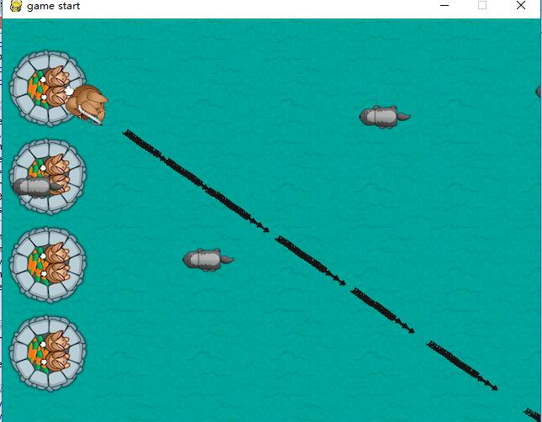

我们就可以攻击獾了……